* Estados
  + Estados mais representativos MG e SP;
  + Estados menos representativos AP e RR;

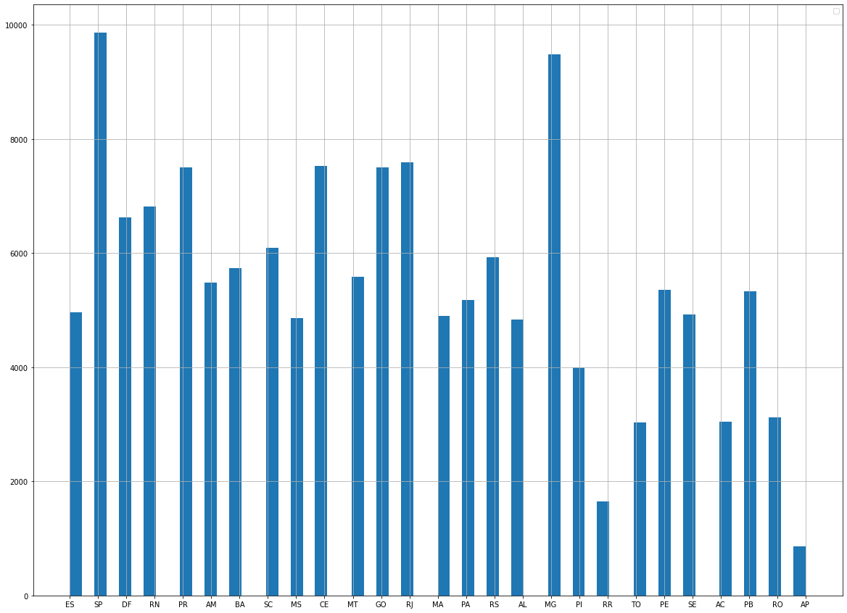

* Idade
  + Maioria distribuída entre 43 a 70 anos;

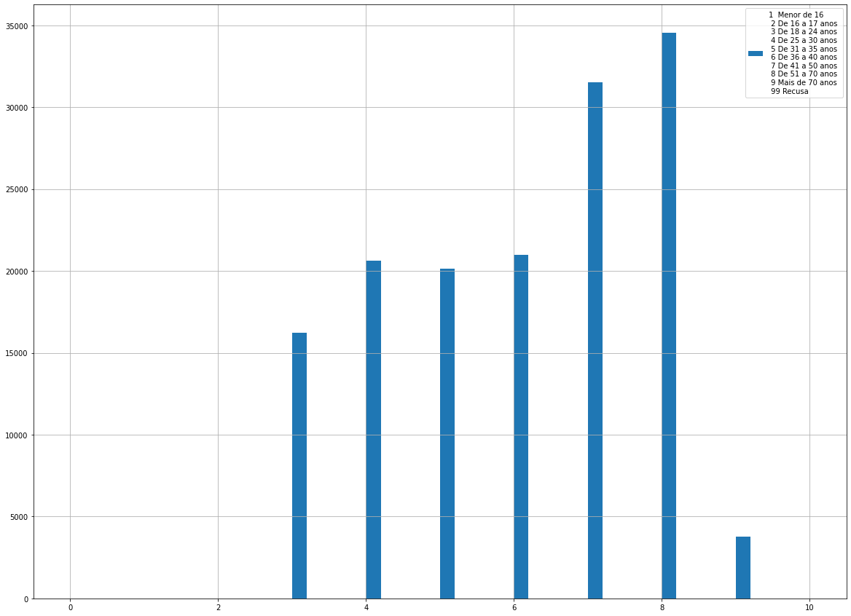

* Operadora
  + Algumas são pouco expressivas;
  + A maioria são OI, NET e SKY.
  + Talvez é possível agregar GVT e VIVO? NET e CLARO?

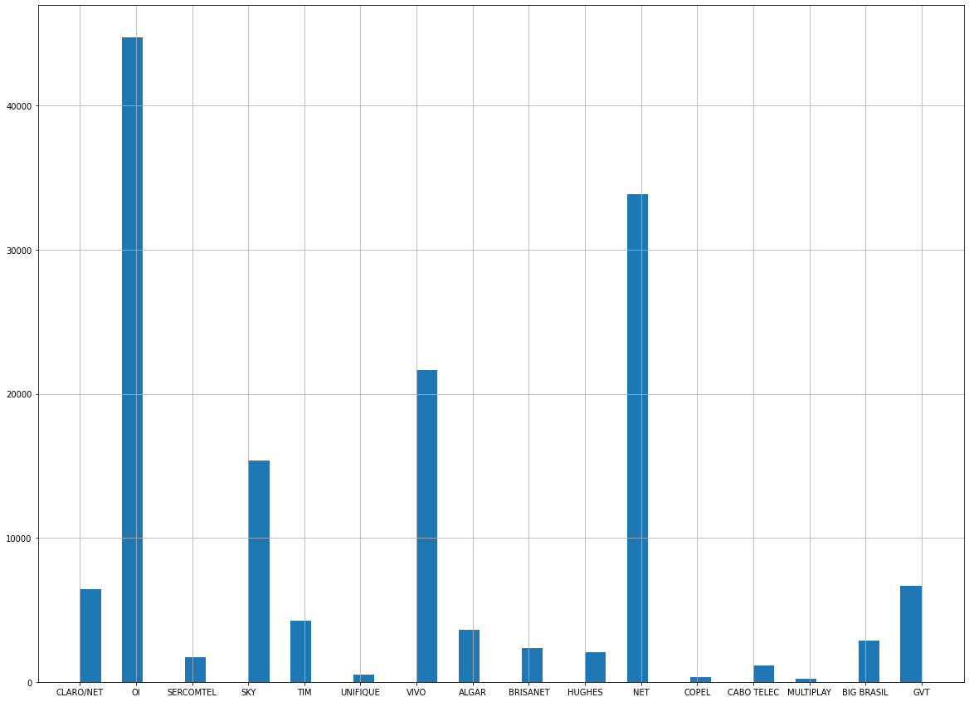

* Pessoal Física: 100% dos entrevistados são pessoa física;
* Responsável pelo pagamento. A maioria dos entrevistados não são responsáveis pelo pagamento da fatura. 32696 (22%) não é responsável pelo pagamento.

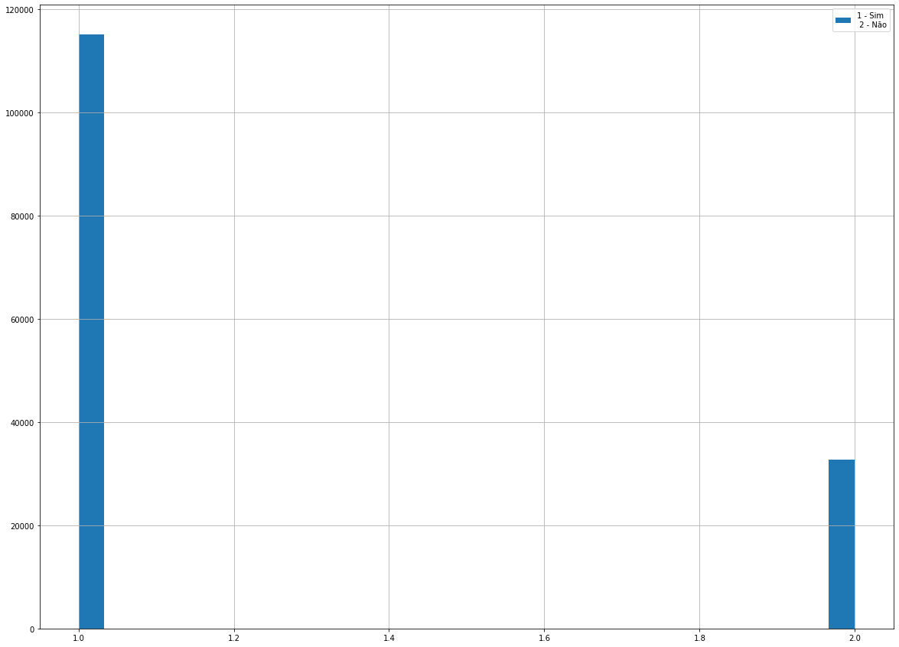

* Satisfação: A maioria está concentrada entre 7-10.

|  |  |
| --- | --- |
| Nota | % |
| 8 | 21% |
| 7 | 18% |
| 5 | 15% |
| 10 | 11% |
| 6 | 10% |
| 9 | 8% |
| 4 | 5% |
| 0 | 5% |
| 3 | 3% |
| 2 | 2% |
| 1 | 1% |
| 99 | 0% |

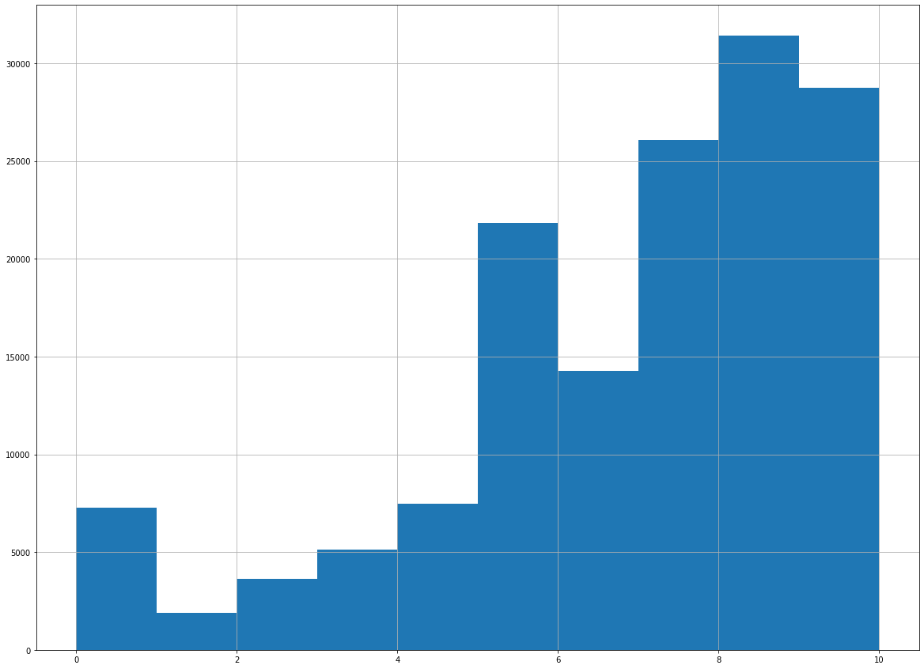

Essa análise mostra que a maioria está satisfeito com os serviços de operadora, então deve-se realizar uma estratificação adequada.

* Anos

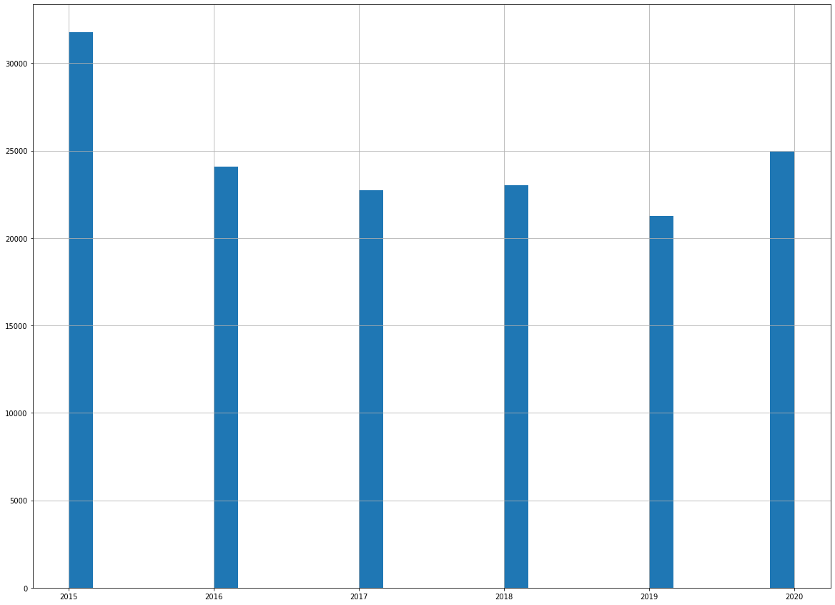

Análise de Correlação

|  |  |  |
| --- | --- | --- |
| J1 | Nível de satisfação geral do entrevistado com a prestadora citada | 1 |
| C1_1 | Notas atribuídas à cobrança de valores na conta de acordo com o contratado | 0.463676 |
| C1_2 | Notas atribuídas à capacidade de manter a conexão sem quedas. | 0.406359 |
| E8 | Ocorre somente em caso de SIM ter sido escolhido em (E7). Nota atribuída à resolução do problema de funcionamento da internet fixa | 0.367034 |
| C1_3 | Notas atribuídas à velocidade de navegação. | 0.31817 |
| A3 | Notas atribuídas à qualidade do Atendimento Telefônico da operadora | 0.248318 |
| B1_2 | Nota atribuída com respeito ao comprometimento da operadora em cumprir o que foi prometido e divulgado em sua publicidade. | 0.244382 |
| F4_3 | Qualidade do reparo do serviço. | 0.242402 |
| B1_1 | Nota atribuída com respeito à facilidade de entendimento dos planos e serviços contratados | 0.234768 |
| A2_1 | Nota Atribuita ao tempo de Espera | 0.2347 |
| E7 | Descreve se o entrevistado entrou em contato com a operadora para falar sobre problemas de funcionamento da internet fixa | 0.2182 |

|  |  |  |
| --- | --- | --- |
| COD_IBGE | Código IBGE | -0.00396 |
| H1 | Quantidade de pessoas residentes que contribuem com a renda total do domicílio: o entrevistador anota o valor conforme informado pelo entrevistado | -0.00546 |
| H2a | Depois de respondida a questão H2 ou em caso de recusa de identificação correta da renda | -0.00734 |
| G2_3 | Contrato inclui Telefonia Fixa | -0.00775 |
| PESO | Peso do estrato (UF x prestadora) na amostra | -0.00816 |
| H2 | Renda mensal familiar: o entrevistador anota o valor conforme informado pelo entrevistado | -0.01314 |
| F1 | Descreve se o usuário solicitou instalação de internet fixa em seu endereço atual nos 6 meses anteriores à pesquisa. | -0.01522 |
| G2_2 | Contrato inclui Telefonia Móvel | -0.01738 |
| G2_1 | Contrato inclui TV por assinatura | -0.01953 |
| ANO_BASE | Ano | -0.02205 |
| Q8 | Sexo | -0.0332 |

Correlação

* Entender a correlação das variáveis pode ser importante para identificar quais atributos são importantes.
* Se a correlação for maior que 0.7 e menor que -0.7 as variáveis podem ser removidas, devido a multicolinearidade. (Não entendi isso muito bem)

Understand the linear relationship between predictor variables to determine multicollinearity. If the correlation between predictor variables comes out to be greater than 0.7 or less than -0.7, one of these variables can be removed as predictor variable when training the model. In presence of predictor variables having multicollinearity, the coefficients of the predictor variables in the model can be unreliable.

Obs:

Os seguintes atributos foram removidos devido a que os dados não possuem variações entre as linhas. Para o caso de A1_1 a A1_4 os dados foram reformulados em uma coluna A2_Integrate.

|  |  |  |  |  |  |
| --- | --- | --- | --- | --- | --- |
| Q1 | | Interesse em participar da Pesquisa | | | |
| Q2 | | Área de Trabalho do Entrevistado | | | |
| Q2_1 | | Área de Trabalho do Entrevistado Atualizado Pós 2016 | | | |
| Q2_2 | | Área de Trabalho do Entrevistado Atualizado Pós 2016 | | | |
| Q3 | | Usuário é cliente de internet fixa | | | |
| Q4 | | O entrevistado é um dos principais usuários da internet fixa da prestadora citada dentro da residência? | | | |
| Q5 | | O entrevistado é o responsável pelo pagamento dos gastos da internet fixa da prestadora citada | | | |
| Q6 | | Pessoa Física ou Pessoa Jurídica | | | |
| A1_1 | | o entrevistado utilizou o Atendimento Telefônico da prestadora nos seis meses anteriores à pesquisa? | | | |
| A1_2 | | o entrevistado utilizou o Atendimento pela Internet da prestadora nos seis meses anteriores à pesquisa? | | | |
| A1_3 | | o entrevistado utilizou o Atendimento na Loja da prestadora nos seis meses anteriores à pesquisa? | | | |
| A1_4 | | o entrevistado não utilizou os canais da prestadora citados anteriormente nos seis meses anteriores à pesquisa? | | | |
| A1_3 | A1_2 | | A1_1 | A_2 Integrated |
| 0 | 0 | | 0 | 0 |
| 0 | 0 | | 1 | 1 |
| 0 | 1 | | 0 | 2 |
| 1 | 0 | | 0 | 4 |
| 0 | 1 | | 1 | 3 |
| 1 | 0 | | 1 | 5 |
| 1 | 1 | | 0 | 6 |
| 1 | 1 | | 1 | 7 |

